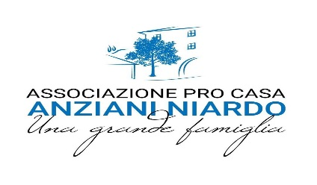

UNITA’OFFERTA CENTRO DIURNO INTEGRATO

LISTA DI ATTESA

Unità d’Offerta | ANNO | TIPOLOGIA | NUMERO INGRESSI | GIORNI DI ATTESA
Centro Diurno Integrato | 2017 | ACCREDITATO | 15 | nessuno
Centro Diurno Integrato | 2017 | AUTORIZZATO | 5 | nessuno
Centro Diurno Integrato | 2018 | ACCREDITATO | 15 | nessuno
Centro Diurno Integrato | 2018 | AUTORIZZATO | 5 | nessuno
Centro Diurno Integrato | 2019 | ACCREDITATO | 15 | nessuno
Centro Diurno Integrato | 2019 | AUTORIZZATO | 5 | nessuno
Centro Diurno Integrato | 2020 | ACCREDITATO | 15 | nessuno
Centro Diurno Integrato | 2020 | AUTORIZZATO | 5 | nessuno

Per il servizio del Centro Diurno Integrato non c’è lista d’attesa in quanto l’offerta è superiore alla domanda

UNITA’ OFFERTA RESIDENZIALITA’ ASSISITITA
Autorizzata dal 14 ottobre 2019

Unità d’Offerta | ANNO | TIPOLOGIA | NUMERO INGRESSI | GIORNI DI ATTESA
Residenzialità Assistita | 2019 | ACCREDITATO | 3 | nessuno
Residenzialità Assistita | 2020 | ACCREDITATO | 3 | nessuno

Associazione “Pro Casa Anziani Niardo onlus” Via Adamo 1 25050 Niardo (BS)
CF.: 90008530173 P.IVA: 03587150982 Tel. 0364 335036 FAX 0364 338640 email: amministrazione@cdiniardo.it
pec: cdiniardo@pec.it

